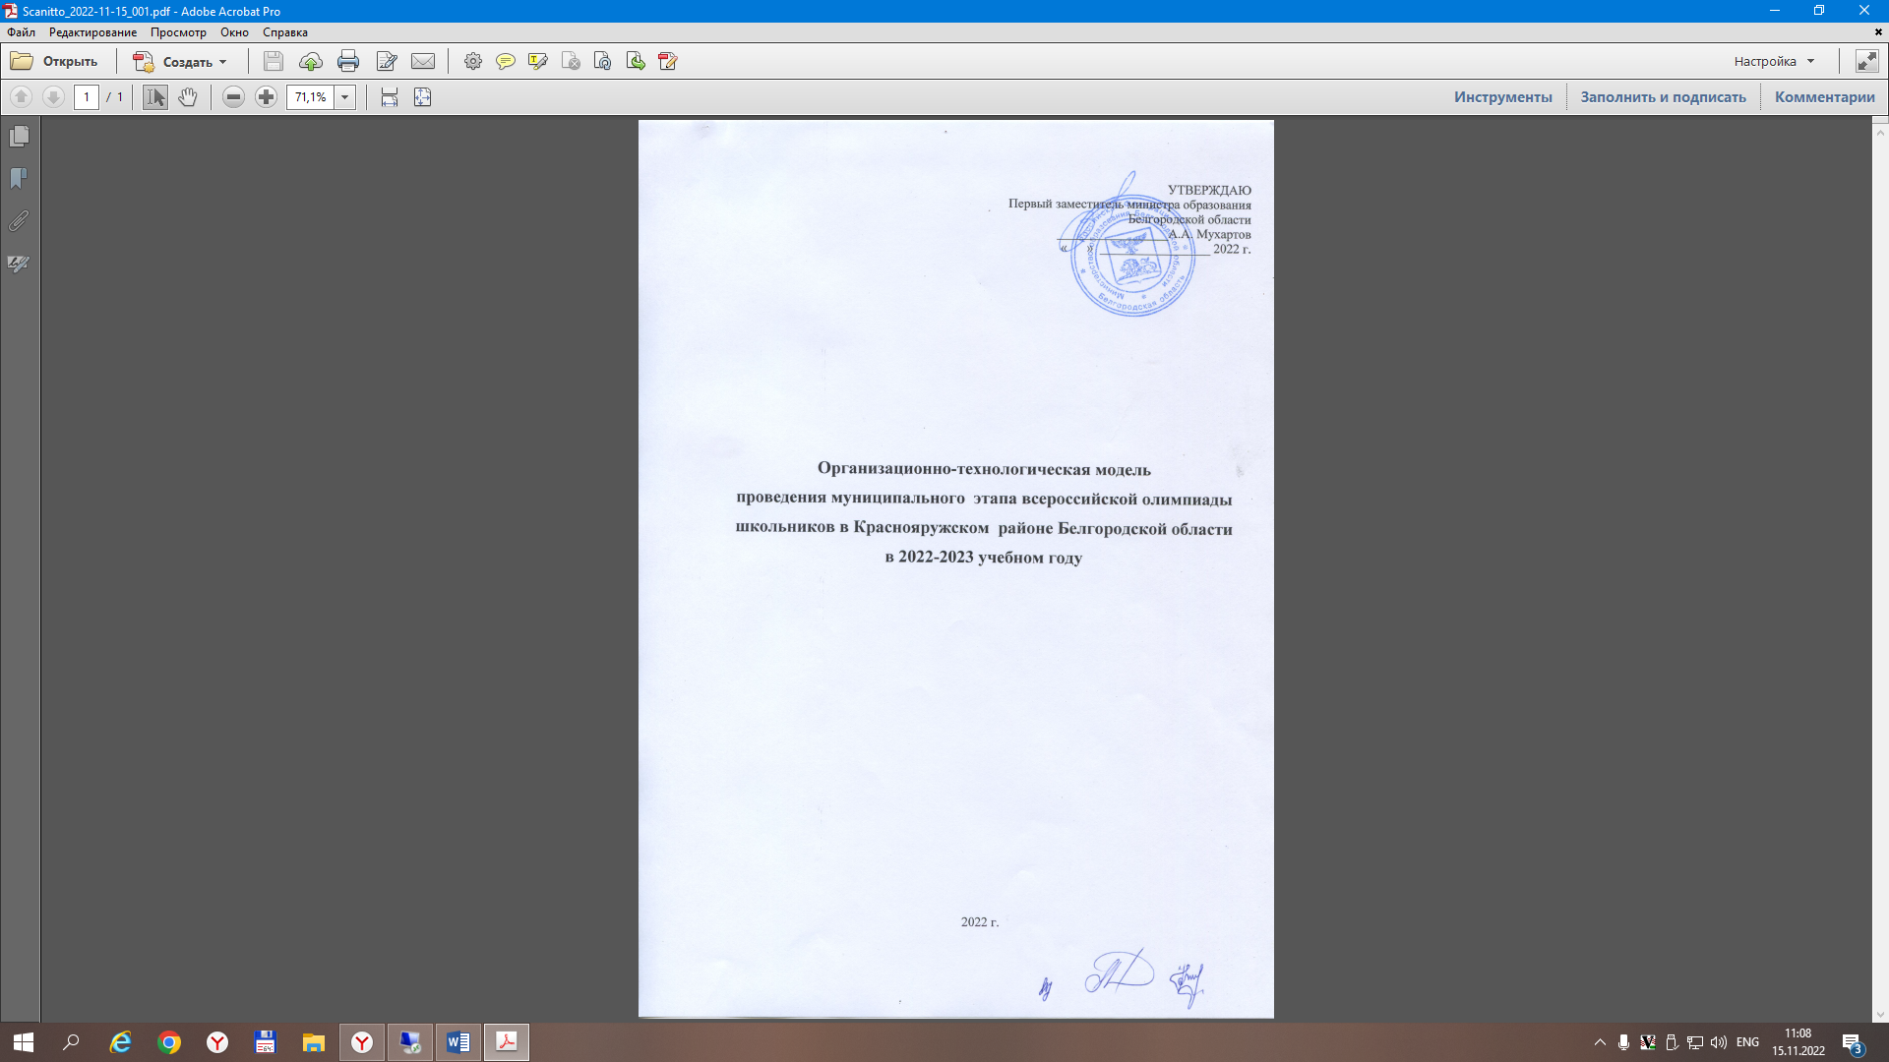

Оглавление

1.Общие положения 3

2. Организатор муниципального этапа Олимпиады 5

3. Оргкомитет муниципального этапа Олимпиады 7

4. Жюри Олимпиады по каждому общеобразовательному предмету 8

5. Секретарь жюри по каждому общеобразовательному предмету 9

6. Образовательные организации, на базе которых проводится муниципальный этап Олимпиады 10

7. Участники Олимпиады 11

8. Организаторы в аудитории в месте проведения Олимпиады 12

9. Дежурные в рекреациях в месте проведения Олимпиады 13

10. Отдельные категории лиц, присутствующие в месте проведения Олимпиады 14

11. Регистрация участников школьного этапа Олимпиады 14

12. Проверка олимпиадных заданий 14

13. Анализ олимпиадных заданий и их решений 15

14. Показ олимпиадных работ 15

15. Проведение апелляции о нарушении процедуры проведения Олимпиады / апелляции по результатам проверки заданий 16

16. Подведение итогов муниципального этапа Олимпиады 18

17. Проведение олимпиады в дистанционном формате 19

1.Общие положения

1. Настоящая организационно-технологическая модель проведения муниципального этапа всероссийской олимпиады школьников разработана на основе Порядка проведения всероссийской олимпиады школьников (далее - Олимпиада), утвержденного приказом Министерства просвещения Российской Федерации (далее - Минпросвещение России) от 27 ноября 2020 года № 678 «Об утверждении Порядка проведения всероссийской олимпиады школьников» (далее - Порядок).
2. Основными целями и задачами Олимпиады являются:

* Выявление и развитие у обучающихся Краснояружского района творческих способностей и интереса к научной (научно-исследовательской) деятельности;
* отбор лиц, проявивших выдающиеся способности, в составы сборных команд муниципалитета для участия в региональном этапе всероссийской олимпиады школьников;
* пропаганда научных знаний и научной (научно-исследовательской) деятельности.

1. Олимпиада проводится по следующим общеобразовательным предметам: математика, русский язык, иностранный язык (английский, немецкий, французский, испанский, итальянский, китайский), информатика, физика, химия, биология, экология, география, астрономия, литература, история, обществознание, экономика, право, искусство (мировая художественная культура), физическая культура, технология, основы безопасности жизнедеятельности для обучающихся по образовательным программам основного общего и среднего общего образования;
2. Рабочим языком проведения Олимпиады является русский язык.
3. Взимание платы за участие в Олимпиаде не допускается.
4. Организатором муниципального этапа Олимпиады является МУ «Управление образования администрации Краснояружского района»
5. Для проведения муниципального этапа Олимпиады создаются оргкомитет, предметное жюри, апелляционная комиссия, определяются секретари жюри по каждому общеобразовательному предмету, ответственные за хранение олимпиадных заданий и работ.

1.8 .В Олимпиаде принимают индивидуальное участие:

- участники школьного этапа текущего года, набравшие необходимое для участия в муниципальном этапе Олимпиады количество баллов, установленное организатором муниципального этапа Олимпиады;

- победители и призеры муниципального этапа Олимпиады предыдущего года, продолжающие обучение в организациях, осуществляющих образовательную деятельность по программам основного общего и среднего общего образования.

- Победители и призеры муниципального этапа олимпиады предыдущего учебного года вправе выполнять олимпиадные задания, разработанные для более старших классов по отношению к тем, в которых они проходят обучение. В случае их прохождения на последующие этапы олимпиады, данные участники олимпиады выполняют олимпиадные задания, разработанные для класса, который они выбрали на муниципальном этапе олимпиады.

1.9.Для прохождения в место проведения олимпиады, участнику необходимо предъявить документ, удостоверяющий личность (паспорт), либо свидетельство о рождении (для участников, не достигших 14-летнего возраста).

1. Участники Олимпиады с ограниченными возможностями здоровья и дети-инвалиды принимают участие в Олимпиаде на общих основаниях.
2. Олимпиада проводится по единым заданиям, разработанным региональной предметно-методической комиссией для 7-11 классов.
3. Начало муниципального этапа Олимпиады в 10:00 местного времени, если иное не определено Центральным оргкомитетом Олимпиады.
4. Продолжительность Олимпиады устанавливается в соответствии с методическими рекомендациями центральных предметно-методических комиссий (далее - ЦПМК).
5. В месте проведения Олимпиады вправе присутствовать представители организатора Олимпиады, оргкомитетов и жюри этапа Олимпиады по соответствующему предмету, общественные наблюдатели (Часть 3 статьи 77 Федерального закона от 29 декабря 2012 № 273-ФЗ «Об образовании в Российской Федерации»), должностные лица Минпросвещения России, Рособрнадзора, органов исполнительной власти субъектов Российской Федерации, осуществляющих государственное управление в сфере образования, или органов исполнительной власти субъектов Российской Федерации, осуществляющих переданные полномочия Российской Федерации в сфере образования (далее - переданные полномочия), представители органа местного самоуправления, осуществляющего управление в сфере образования, на территории которого проводится муниципальный этап Олимпиады, руководители (помощник руководителя) учреждений, на базе которых организовано проведение школьного этапа Олимпиады школьников, организаторы в аудиториях, дежурные на этажах, медицинские работники, технические специалисты, занятые обслуживанием оборудования, используемого при проведении Олимпиады, представители средств массовой информации, а также сопровождающие участников лица, определенные в соответствии с установленным организатором соответствующего этапа Олимпиады порядком (далее - сопровождающие лица).

Представители Минпросвещения России, Рособрнадзора и органов, осуществляющих переданные полномочия, имеют право присутствовать при проведении всех процедур всех этапов Олимпиады.

Представители средств массовой информации присутствуют в месте проведения Олимпиады до момента выдачи участникам олимпиадных заданий.

Общественным наблюдателям предоставляется право при предъявлении документа, удостоверяющего личность, и удостоверения общественного наблюдателя (пункт 11 Порядка аккредитации граждан в качестве общественных наблюдателей при проведении государственной итоговой аттестации по образовательным программам основного общего и среднего общего образования, всероссийской олимпиады школьников и олимпиад школьников, утвержденного приказом Министерства образования и науки Российской Федерации от 28 июня 2013 № 491, с изменениями, внесенными приказами Министерства науки и высшего образования от 19 мая 2014 № 552, от 12 января 2015 № 2 и от 6 апреля 2017 № 312) присутствовать на всех мероприятиях школьного этапа Олимпиады, в том числе при проверке и показе выполненных олимпиадных работ, а также при рассмотрении апелляций участников Олимпиады.

Во время выполнения участниками олимпиадных заданий общественные наблюдатели занимают места, определенные оргкомитетом Олимпиады.

1. До начала Олимпиады по каждому общеобразовательному предмету участников Олимпиады знакомят с основными положениями нормативных документов, требованиями к проведению муниципального этапа Олимпиады, информируют о продолжительности Олимпиады, порядке подачи апелляций, о времени и месте ознакомления с результатами Олимпиады, предупреждают о недопустимости наличия и использования средств связи и дополнительных источников информации; в случае обнаружения и их использования составляется акт, участник удаляется из аудитории, работа аннулируется.
2. Олимпиадные задания по каждому общеобразовательному предмету, прием и рассмотрение апелляционных заявлений выполняются в аудиториях, оборудованных средствами видеозаписи, осуществляемой в течение всего периода выполнения олимпиадных заданий и проведения процедуры апелляции.
3. Организатор муниципального этапа Олимпиады

2.1.Организатором муниципального этапа Олимпиады является орган местного самоуправления, осуществляющий управление в сфере образования (МУ «Управление образования администрации Краснояружского района»).

Организатор муниципального этапа олимпиады:

- определяет график проведения муниципального этапа олимпиады в соответствии со сроками, установленными органом исполнительной власти субъекта Российской Федерации;

- Осуществляет общую организацию Олимпиады, обеспечивает соблюдение прав участников Олимпиады, решает конфликтные ситуации, возникшие при проведении Олимпиады.

- Устанавливает количество баллов по каждому общеобразовательному предмету.

- не позднее чем за 15 календарных дней до начала проведения муниципального этапа олимпиады утверждает составы оргкомитета, жюри, апелляционных комиссий по каждому общеобразовательному предмету муниципального этапа олимпиады; определяет сроки, в том числе начало и продолжительность проведения муниципального этапа олимпиады по каждому общеобразовательному предмету, перечень материально-технического оборудования, используемого при его проведении, сроки расшифрования олимпиадных заданий, критериев и методик оценивания выполненных олимпиадных работ, процедуру регистрации участников олимпиады, показа выполненных олимпиадных работ, а также процедуру рассмотрения апелляций участников олимпиады;

- не позднее чем за 10 календарных дней до даты начала этапа олимпиады письменно информирует руководителей органов местного самоуправления, осуществляющих управление в сфере образования, руководителей образовательных организаций, расположенных на территории соответствующих муниципальных образований, участников муниципального этапа олимпиады и их родителей (законных представителей) о сроках и местах проведения муниципального этапа олимпиады по каждому общеобразовательному предмету, а также о Порядке и утвержденных нормативных правовых актах, регламентирующих организацию и проведение муниципального этапа олимпиады по каждому общеобразовательному предмету;

- устанавливает квоту победителей и призеров муниципального этапа олимпиады;

- организует пересмотр результатов участников муниципального этапа олимпиады в случае выявления в протоколах жюри технических ошибок, допущенных при подсчете баллов за выполнение заданий, а также по результатам проведенной перепроверки, и утверждает итоговые результаты муниципального этапа олимпиады с учетом внесенных изменений;

- в срок до 21 календарного дня со дня последней даты проведения соревновательных туров утверждает итоговые результаты муниципального этапа олимпиады по каждому общеобразовательному предмету на основании протоколов жюри и публикует их на сайте МУ «Управление образования администрации Краснояружского района» в сети "Интернет", в том числе протоколы жюри муниципального этапа олимпиады по каждому общеобразовательному предмету;

- организует награждение победителей и призеров муниципального этапа олимпиады;

- передает результаты участников муниципального этапа олимпиады по каждому общеобразовательному предмету и классу организатору регионального этапа олимпиады в формате, определенном организатором регионального этапа олимпиады.

- обеспечивает создание специальных условий для участников школьного этапа Олимпиады с ОВЗ и детей-инвалидов, учитывающих состояние их здоровья, особенности психофизического развития, в том числе:

* беспрепятственный доступ участников в место проведения олимпиады (наличие пандусов, поручней, расширенных дверных проемов, лифтов, расположение аудитории на первом этаже при отсутствии лифтов; наличие специальных кресел и других приспособлений);
* присутствие ассистентов - специалистов, оказывающих участникам олимпиады с ОВЗ и детям-инвалидам необходимую техническую помощь с учетом состояния их здоровья, особенностей психофизического развития и индивидуальных возможностей (далее - ассистенты), помогающих им занять рабочее место, передвигаться, прочитать задание, перенести ответы в бланки ответов, при этом ассистент не должен являться специалистом предметной области, по которой проводится олимпиада;
* использование на олимпиаде необходимых для выполнения заданий технических средств;
* привлечение при необходимости ассистента-сурдопереводчика (для глухих и слабослышащих участников олимпиады);
* использование звукоусиливающей аппаратуры (для слабослышащих участников олимпиады);
* оформление олимпиадных заданий рельефно-точечным шрифтом Брайля или в виде электронного документа, доступного с помощью компьютера; выполнение олимпиадной работы рельефно-точечным шрифтом Брайля или на компьютере; обеспечение достаточным количеством специальных принадлежностей для оформления ответов рельефно-точечным шрифтом Брайля, компьютером (для слепых участников олимпиады);
* копирование олимпиадных заданий в увеличенном размере в день проведения олимпиады в аудитории в присутствии членов оргкомитета соответствующего этапа олимпиады; обеспечение аудиторий для проведения олимпиады увеличительными устройствами; индивидуальное равномерное освещение не менее 300 люкс (для слабовидящих участников олимпиады).

2.2.Осуществляет информационную поддержку школьного этапа Олимпиады.

1. Оргкомитет муниципального этапа Олимпиады

3.1.Для проведения муниципального этапа олимпиады не позднее чем за 15 календарных дней до начала проведения соответствующего этапа формируется оргкомитет, состоящий не менее чем из 5 человек и утверждается приказом МУ «Управление образования администрации Краснояружского района»

3.2. .Оргкомитет олимпиады обеспечивает:

- проведение муниципального этапа в соответствии с Порядком, нормативными правовыми актами, регламентирующими проведение соответствующего этапа олимпиады, и действующими на момент проведения олимпиады санитарно-эпидемиологическими требованиями к условиям и организации обучения в образовательных организациях

- несет ответственность за жизнь и здоровье участников Олимпиады во время ее проведения.

- сбор и хранение заявлений от родителей (законных представителей) обучающихся, заявивших о своем участии в Олимпиаде, об ознакомлении с Порядком и о согласии на публикацию результатов по каждому общеобразовательному предмету на сайте управления образования в сети «Интернет» с указанием фамилии, инициалов, класса, школьного образования, количества баллов, набранных при выполнении заданий.

- информирование участников, не позднее чем за 10 календарных дня до начала соревновательных туров, о продолжительности выполнения олимпиадных заданий, проведении анализа олимпиадных заданий и их решений, показе выполненных олимпиадных работ, порядке подачи и рассмотрения апелляций о несогласии с выставленными баллами, обоснованиях для удаления с олимпиады, а также времени и месте ознакомления с результатами олимпиады;

- назначение организаторов в аудитории проведения, вне аудиторий проведения и их инструктаж (включающий правила проведения олимпиады, особенностях проведения туров по каждому общеобразовательному предмету, обязанности участников и организаторов);

- кодирование (обезличивание) и декодирование олимпиадных работ участников соответствующего этапа олимпиады.

3.3. Для проведения муниципального этапа олимпиады оргкомитет разрабатывает организационно-технологическую модель проведения соответствующего этапа.

3.4..Оргмодель муниципального этапа олимпиады должна быть утверждена РОИВ.

1. **Жюри Олимпиады по каждому общеобразовательному предмету**

4.1.Состав жюри муниципального этапа олимпиады формируется из числа педагогических, научно-педагогических работников, руководящих работников образовательных организаций, аспирантов, ординаторов, победителей международных олимпиад школьников, победителей и призеров заключительного этапа всероссийской олимпиады школьников по соответствующим общеобразовательным предметам, а также специалистов, обладающих профессиональными знаниями, навыками и опытом в сфере, соответствующей общеобразовательному предмету олимпиады, и утверждается организатором олимпиады.

4.2. В состав жюри входят председатель жюри и члены жюри.

Состав жюри Олимпиады должен меняться не менее чем на пятую часть от общего числа членов не реже одного раза в пять лет.

4.3.Число членов жюри муниципального этапа Олимпиады по каждому общеобразовательному предмету составляет не менее 5 человек.

4.4. .Жюри муниципального этапа олимпиады:

- осуществляет оценивание выполненных олимпиадных работ;

- проводит анализ олимпиадных заданий и их решений, показ выполненных олимпиадных работ в соответствии с Порядком и оргмоделью этапа олимпиады;

- определяет победителей и призёров олимпиады на основании рейтинга участников по каждому общеобразовательному предмету с учетом результатов рассмотрения апелляций и в соответствии с квотой, установленной организатором, оформляет итоговый протокол;

- направляет организатору протокол жюри, подписанный председателем и секретарем жюри по соответствующему общеобразовательному предмету с результатами олимпиады, оформленными в виде рейтинговой таблицы;

- направляет организатору аналитический отчёт о результатах выполнения олимпиадных заданий, подписанный председателем жюри;

- своевременно передает данные в оргкомитет для заполнения соответствующих баз данных олимпиады.

4.5. Протоколы работы жюри и рейтинговые таблицы направляются по форме, определённой организатором (электронная форма, скан-копии, письменная форма и т.п.).

1. **Секретарь жюри по каждому общеобразовательному предмету**
   1. Получает у Оргкомитета Олимпиады необходимое оборудование в соответствии с требованиями, разработанными ЦПМК по каждому общеобразовательному предмету.
   2. Готовит регистрационные списки (приложение 3), контролирует процедуру регистрации участников Олимпиады.
   3. Контролирует соблюдение требований к участию в школьном этапе Олимпиады в соответствии с приказом МУ «Управление образования администрации Краснояружского района».
   4. Осуществляет подготовку документации, отражающую работу предметного жюри:

* предварительные протоколы по параллелям классов (количество баллов за каждое задание, сумма баллов, подписи всех членов жюри);
* протокол заседания апелляционной комиссии, в котором фиксирует решение о повышении количества баллов (сколько, почему и за какие задания), решение о сохранении баллов;
* лист регистрации апелляционных заявлений, апелляционных материалов (заявление на апелляцию о нарушении процедуры проведения, заключение апелляционной комиссии);
* принимает апелляционные заявления о нарушении процедуры проведения Олимпиады или о несогласии с выставленными баллами;
* заключение членов апелляционной комиссии о правильности/неправильности оценивания ответов, при изменении количества баллов в протоколе отражаются причины изменения, согласие/несогласие участника Олимпиады с выставленными баллами заносится в протокол;
* итоговые протоколы, утверждающие рейтинг участников Олимпиады (количество баллов за каждое задание, сумма баллов, статус - победитель, призёр, участник, подписи всех членов жюри);
* электронные базы данных участников Олимпиады.

1. Не более чем через 2 рабочих дня после заседания апелляционной комиссии предоставляет в Оргкомитет списки победителей и призеров школьного этапа Олимпиады, список учителей, подготовивших победителей и призеров школьного этапа Олимпиады, итоговый рейтинг участников школьного этапа Олимпиады.
2. Обеспечивает сбор и передачу всех материалов Олимпиады в отдел дошкольного и общего образования МУ «Управление образования администрации Краснояружского района»» (Краснояружский район, п. Красная Яруга, ул. Парковая 38А).
3. Образовательные организации, на базе которых проводится  
   муниципальный этап Олимпиады
   1. Назначают ответственное лицо за проведение на базе образовательной организации муниципального этапа Олимпиады (далее - представитель ОО).
   2. Организуют регистрацию участников Олимпиады.
   3. Предоставляет помещения для проведения Олимпиады, которые должны обеспечивать выполнение олимпиадных заданий в условиях, соответствующих санитарно-эпидемиологическим требованиям к организации обучения в образовательных организациях (СП 2.4.3648-20).
   4. Обеспечивают информационную безопасность и объективность проведения Олимпиады (размещение участников Олимпиады в аудитории по 1 человеку за учебной партой; в аудиториях должны быть убраны/закрыты стенды, плакаты и прочие материалы со справочно-познавательной информацией по соответствующим дисциплинам; аудитории, которые не используются для проведения Олимпиады, входы в рекреации должны быть заперты и опечатаны; заблаговременно должны быть подготовлены таблички с надписями тех аудиторий, в которых будет проходить Олимпиада).
   5. Формируют состав организаторов в аудиториях и дежурных в рекреациях (по 2 человека в аудитории из сотрудников образовательной организации, не преподающих предмет, по которому проводится Олимпиада). Проводят с организаторами в аудиториях и дежурными в рекреациях педагогами совещание (инструктаж) до начала Олимпиады. Предупреждают все задействованные во время Олимпиады лица о запрете:

* использовать средства связи во время проведения Олимпиады,
* оказывать содействие участникам всех этапов Олимпиады, в том числе передавать им средства связи, электронно-вычислительную технику, фото-, аудио- и видеоаппаратуру, справочные материалы, письменные заметки и иные средства хранения и передачи информации;
* выносить из аудиторий и мест проведения Олимпиады задания на бумажном и (или) электронном носителях, листы ответов и черновики, копировать олимпиадные задания.
  1. Организуют работу медицинского кабинета, соблюдение питьевого режима (кулеры в рекреациях, одноразовые стаканы).
  2. Обеспечивают условия для работы организаторов Олимпиады, (кабинет (штаб), оборудованный сейфом, компьютером с выходом в сеть «Интернет», принтером, ксероксом, телефоном), организуют работу технического специалиста, содействующего установке оборудования для осуществления видеофиксации при проведении всех туров Олимпиады, рассмотрении апелляций.
  3. После проведения Олимпиады представитель ОО должен:
* обеспечить представителю Оргкомитета возможность не позднее пятнадцати минут после окончания Олимпиады получить от организаторов в аудиториях комплекты олимпиадных документов из всех аудиторий;
* содействовать представителю Оргкомитета в проведении служебного расследования по фактам, изложенным в поданном заявлении, и в оформлении заключения о результатах служебного расследования в протоколе о нарушении процедуры проведения Олимпиады.

1. Участники Олимпиады
   1. К участию в муниципальном этапе олимпиады по каждому

общеобразовательному предмету допускаются обучающиеся 7 – 11 классов:

- участники школьного этапа олимпиады текущего учебного года, набравшие необходимое для участия в муниципальном этапе олимпиады количество баллов, установленное организатором муниципального этапа олимпиады по каждому общеобразовательному предмету и классу;

- победители и призёры муниципального этапа олимпиады предыдущего учебного года, продолжающие освоение основных образовательных программ основного общего и среднего общего образования. Принимая участие в Олимпиаде, участник автоматически соглашается с требованиями и условиями Порядка проведения всероссийской олимпиады школьников, настоящей модели и иных нормативных документов, связанных с организацией и проведением Олимпиады, а также даёт свое согласие на обработку (в соответствии с федеральным законом от 27 июля 2006 №152-ФЗ «О Персональных данных») и публикацию в сети «Интернет» персональных данных и олимпиадных работ.

* 1. Прибывает на регистрацию участников Олимпиады за 30 минут до начала Олимпиады.

В случае опоздания участника или выхода из аудитории по уважительной причине права на продление времени олимпиадного тура не предоставляется.

* 1. Перед входом в аудиторию участник Олимпиады должен предъявить паспорт или свидетельство о рождении.
  2. Участники Олимпиады должны сидеть в аудитории по одному за партой, указанной организатором.
  3. Участник Олимпиады может взять с собой в аудиторию ручку, очки, шоколад, воду.
  4. Участнику Олимпиады запрещается разговаривать и мешать окружающим, меняться местами без указания ответственных в аудиториях, разговаривать, вставать с места, обмениваться любыми материалами и предметами, брать в аудиторию и использовать бумагу, справочные материалы (словари, справочники, учебники и т.д.), мобильные телефоны, диктофоны, плейеры и любые другие технические средства на протяжении всего времени Олимпиады, если иное не оговорено требованиями к Олимпиаде по каждому предмету. В случае нарушения данных правил участником Олимпиады организатор в аудитории обязан удалить участника Олимпиады из аудитории, составить акт с указанием причины удаления, работа данного участника аннулируется.
  5. Во время выполнения задания участник может выходить из аудитории только в сопровождении дежурного на несколько минут по уважительной причине (в места общего пользования или медицинскую комнату), участник не может выйти из аудитории с заданием или листом ответов.
  6. Все олимпиадные задания необходимо выполнять на бланках ответов, выданных организаторами.
  7. На листах ответов, черновиках категорически запрещается указывать фамилии, инициалы, делать рисунки или какие-либо отметки, в противном случае работа считается дешифрованной и не оценивается.
  8. Задания выполняются **черными чернилами/пастой.**
  9. Участники получают чистую бумагу для черновиков, черновик сдается вместе с листом ответов. Однако проверке подлежат только листы ответов. Черновики не проверяются.
  10. Продолжительность выполнения заданий не может превышать времени, утверждённого в требованиях к проведению школьного этапа Олимпиады по каждому общеобразовательному предмету.
  11. Участники, досрочно сдавшие свои работы, могут пройти к сопровождающим в специально отведенное помещение. По окончании Олимпиады все участники покидают аудиторию, передав организаторам свою работу по ведомости сдачи олимпиадных работ (приложение №4).
  12. Находясь в аудитории, участник должен выполнять все требования организаторов, относящиеся к процедуре проведения Олимпиады.
  13. Участникам Олимпиады необходимо иметь при себе:

- для выполнения олимпиадных заданий: канцелярские принадлежности и оборудование в соответствии с требованиями, разработанными центральными предметно-методическими комиссиями.

1. Организаторы в аудитории в месте проведения Олимпиады
   1. В день проведения Олимпиады ответственные организаторы в аудиториях должны:

* явиться в место проведения Олимпиады за 30 минут до её начала;
* зарегистрироваться у ответственного представителя ОО;
* на совещании пройти инструктаж и получить у представителя Оргкомитета информацию о распределении участников Олимпиады по аудиториям;
* проверить санитарное состояние кабинета, в котором будет проводиться Олимпиада;
* организовать прием участников в аудиториях;
* раздать черновики каждому участнику Олимпиады;
* вскрыть пакеты и выдать олимпиадные материалы в присутствии участников Олимпиады;
* проследить, чтобы участники Олимпиады проверили отпечатанные задания на наличие/отсутствие дефектов;
* проконтролировать, чтобы все участники Олимпиады заполнили титульные листы (приложение 5), предупредить о том, что если фамилия, имя или образовательная организация будут указаны в выполненной работе, работа аннулируется и оцениванию не подлежит;
* зафиксировать время начала и окончания выполнения олимпиадных заданий на доске. За 30 и за 5 минут до окончания работы ответственный в аудитории должен напомнить об оставшемся времени и предупредить о необходимости тщательной проверки работы и о том, что черновик проверяться не будет.
  1. Контролируют выполнение требований к оформлению олимпиадных работ:
* все работы оформляются на материалах, предоставляемых Оргкомитетом Олимпиады;
* титульный лист олимпиадной работы подписывается участником Олимпиады самостоятельно: указывается фамилия, имя, отчество, школа, класс, предмет, фамилия, имя, отчество, должность, место работы учителя-наставника (приложение № 5);
* черновики не подписываются, в них нельзя делать какие-либо пометки; по окончании работы черновики сдаются вместе с олимпиадной работой организаторам в аудитории;
* олимпиадными заданиями участник может пользоваться как рабочим материалом, т.е. делать любые пометки, подчёркивания и т.д., после выполнения работы участник обязан их сдать;
* олимпиадные задания, выполненные на листе заданий, не проверяются и не оцениваются, если лист заданий не является одновременно бланком ответов или это не оговорено в требованиях к проведению Олимпиады.
  1. После выполнения заданий листы ответов, черновики передаются ответственному организатору в аудитории, участник Олимпиады расписывается в ведомости сдачи олимпиадных работ (приложение № 4).
  2. Организаторы в аудитории в присутствии участника(ов) Олимпиады упаковывают все выполненные олимпиадные задания с вложенными в них черновиками в конверт и передают его представителю Оргкомитета.
  3. Если участник Олимпиады нарушил Порядок проведения всероссийской олимпиады школьников, организаторы в аудитории совместно с представителем Оргкомитета составляют акт об удалении участника из аудитории и аннулировании олимпиадной работы.
  4. Обеспечивают дисциплину и порядок в аудитории на протяжении всего времени проведения Олимпиады.
  5. Организаторам в аудитории запрещено иметь при себе любые средства связи.

1. Дежурные в рекреациях в месте проведения Олимпиады

В день проведения Олимпиады дежурные в рекреациях должны:

* за 30 минут до начала Олимпиады прибыть в место ее проведения и зарегистрироваться у представителя ОО;
* до начала Олимпиады по указанию представителя ОО приступить к выполнению своих обязанностей;
* помогать участникам Олимпиады ориентироваться в здании, указывать местонахождение нужной аудитории;
* следить за соблюдением тишины и порядка;
* сопровождать участников Олимпиады, выходящих из аудиторий в места общего пользования, медицинский кабинет;
* контролировать выход из ОО обучающихся, выполнивших олимпиадные задания;
* не допускать во время Олимпиады нахождение на территории ОО посторонних лиц.

1. Отдельные категории лиц, присутствующие в месте проведения Олимпиады
   1. Сопровождающим:

* запрещается присутствовать во время Олимпиады в аудиториях, в которых находятся обучающиеся;
* могут присутствовать при проведении анализа олимпиадных заданий и их решений;
* обязанностью является содействие оперативному решению проблем, которые могут возникнуть с их обучающимися.
  1. Общественные наблюдатели осуществляют контроль за процедурой организации и проведения школьного этапа Олимпиады в соответствии с Порядком аккредитации граждан в качестве общественных наблюдателей при проведении государственной итоговой аттестации по образовательным программам основного общего и среднего общего образования, всероссийской олимпиады школьников и олимпиад школьников (Приказ Минобрнауки России от 28 июня 2013 года № 491).

1. Регистрация участников школьного этапа Олимпиады
   1. Регистрация осуществляется лично участником Олимпиады в соответствии с Порядком проведения Олимпиады (перед участием в школьном этапе Олимпиады участник дает согласие на обработку персональных данных и публикацию персональных данных и олимпиадных работ в сети «Интернет»).
   2. Участники сдают верхнюю одежду в гардероб, сумки, средства связи передают сопровождающим их педагогам.
   3. Дата, время, место разбора заданий, показа работ, проведения апелляционного заседания доводится до сведения участников Олимпиады при ознакомлении с программами проведения Олимпиады, на общей линейке или при регистрации.
2. Проверка олимпиадных заданий
   1. Оргкомитет и секретарь Олимпиады:
      1. Осуществляют кодирование (обезличивание) олимпиадных работ:

* каждой работе присваивается персональный идентификационный номер (шифр), который также указывается на самой работе;
* олимпиадные работы досматриваются на предмет наличия пометок, знаков и прочей информации, позволяющей идентифицировать участника, в случае обнаружения вышеперечисленного олимпиадная работа не проверяется;
* шифры вписываются в предварительный протокол, подготовленный секретарём;
* шифры участников Олимпиады не подлежат разглашению до окончания процедуры проверки олимпиадных работ.
  + 1. Вместе с председателем жюри Олимпиады получают выполненные олимпиадные задания и доставляют их к месту проверки.
    2. Совместно с председателем жюри Олимпиады распределяют все работы среди членов жюри для осуществления проверки.
  1. Работа каждого участника оценивается не менее, чем двумя членами жюри в соответствии с критериями, разработанными центральными предметно­методическими комиссиями по каждому общеобразовательному предмету. Члены жюри заносят в предварительный протокол количество баллов по каждому заданию.
  2. Секретарь жюри сопоставляет оценки членов жюри по каждой работе и вносит в предварительный протокол среднюю оценку. В сложных случаях (при сильном расхождении оценок экспертов) письменная работа перепроверяется третьим членом жюри. Все спорные работы, а также работы, набравшие наибольшее количество баллов, просматриваются всеми членами жюри.
  3. Результаты проверки всех работ участников Олимпиады секретарь и представитель оргкомитета заносят в предварительный протокол (приложение №6), производят дешифровку работ.
  4. Предварительные протоколы размещаются на сайте управления образования в день окончания проверки олимпиадных заданий.

1. Анализ олимпиадных заданий и их решений
   1. Анализ (разбор) олимпиадных заданий и их решений может проходить после выполнения олимпиадных заданий или перед показом олимпиадных работ (по решению оргкомитета и членов жюри) в соответствии с требованиями центральных предметно-методических комиссий.
   2. На разборе олимпиадных заданий могут присутствовать участники Олимпиады, сопровождающие их педагоги.
   3. Анализ (разбор) олимпиадных заданий осуществляется членами жюри Олимпиады.
2. Показ олимпиадных работ
   1. Показ работ проводится после выполнения всех туров Олимпиады, анализа (разбора) олимпиадных заданий.
   2. Каждый участник Олимпиады может посмотреть свою работу, убедиться в объективности проверки, ознакомиться с критериями оценивания и задать вопросы членам жюри, проводящим показ работ.
   3. Перед показом работы участник должен предъявить паспорт или другое удостоверение личности с фотографией.
   4. В аудитории, где осуществляется процедура показа, могут присутствовать только участники Олимпиады, родители и сопровождающие на показ работ не допускаются.
   5. Работы запрещено выносить из аудитории, где производится показ, при показе нельзя иметь при себе ручки, карандаши, маркеры.
   6. Во время показа работ запрещается пользоваться средствами связи, выполнять фото - видеосъёмку олимпиадных работ.
3. Проведение апелляции о нарушении процедуры проведения Олимпиады / апелляции по результатам проверки заданий
   1. Апелляцией признается аргументированное письменное заявление:

* о несогласии с выставленными баллами (приложение № 7);
* о нарушении процедуры проведения Олимпиады, при этом под нарушением процедуры понимаются любые отступления от установленных требований к процедуре проведения Олимпиады, которые могли оказать существенное негативное влияние на качество выполнения олимпиадных работ обучающимися (приложение № 7.1).
  1. Апелляция о нарушении процедуры проведения Олимпиады подается обучающимся непосредственно в день проведения Олимпиады до выхода из кабинета, в котором он выполнял задания. В целях проверки изложенных в апелляции сведений о нарушениях процедуры проведения Олимпиады создаётся комиссия (в составе представителя Оргкомитета, секретаря Олимпиады, представителя ОО и организуется проведение служебного расследования. Результаты служебного расследования оформляются протоколом, с которым должен быть ознакомлен участник Олимпиады, согласие/несогласие участника Олимпиады с результатами расследования также заносится в протокол (приложение №8).
  2. Сроки и место приёма апелляций о несогласии с выставленными баллами определяются в соответствии с Программами проведения Олимпиады по каждому общеобразовательному предмету. Порядок проведения апелляции доводится до сведения участников Олимпиады, сопровождающих их лиц перед началом выполнения олимпиадных заданий.
  3. Для проведения апелляции Оргкомитет Олимпиады создает апелляционную комиссию из членов жюри (не менее трех человек). Председателем апелляционной комиссии назначается председатель жюри Олимпиады. Апелляция о несогласии с выставленными баллами подаётся в Оргкомитет Олимпиады после официального объявления итогов проверки олимпиадных работ и проведения показа работ. Часть вопросов может быть снята во время показа, который организуется до проведения апелляции.
  4. Документами по основным видам работы апелляционной комиссии являются:
* письменные заявления об апелляции участников Олимпиады;
* лист регистрации апелляционных заявлений (приложение № 9);
* протокол заседания комиссии.

Апелляция не принимается:

* по вопросам содержания и структуры олимпиадных материалов, система оценивания также не может быть предметом апелляции и, следовательно, пересмотру не подлежит;
* по вопросам, связанным с нарушением участником Олимпиады правил выполнения олимпиадной работы.

Письменное апелляционное заявление подается на имя председателя жюри. Заявление пишется участником в свободной форме или по форме, которая приводится ниже, необходимо указать номер задания, с оцениванием которого участник не согласен (приложение №8.1).

Изготовление копий работ для участников не допускается.

При рассмотрении апелляции присутствует только участник Олимпиады, подавший заявление.

* 1. Показ работ и рассмотрение апелляции проводится в доброжелательной обстановке. Участнику Олимпиады должна быть предоставлена возможность убедиться в том, что его работа проверена и оценена в соответствии с установленными критериями.
  2. Для рассмотрения апелляции членам апелляционной комиссии предоставляются копии проверенной жюри работы участника Олимпиады (в случае выполнения задания, предусматривающего устный ответ, - аудиозаписи устных ответов участников олимпиады), олимпиадные задания и критерии их оценивания, протоколы оценки.
  3. Рассмотрение апелляции проводится с участием самого участника Олимпиады.

Участник вправе письменно (в заявлении на апелляцию или в самостоятельном заявлении) просить о рассмотрении апелляции без его участия.

В случае неявки по уважительным причинам (болезни или иных обстоятельств), подтвержденных документально, участника, не просившего о рассмотрении апелляции без его участия, рассмотрение апелляции по существу проводится без его участия.

В случае неявки без объяснения причин участника, не просившего о рассмотрении апелляции без его участия, на процедуру очного рассмотрения апелляции заявление на апелляцию считается недействительным и рассмотрение апелляции по существу не проводится.

Процедура апелляции на региональном этапе Олимпиады проводится в аудиториях, оборудованных средствами видеозаписи. Видеозапись осуществляется в течение всего периода проведения апелляции.

При рассмотрении апелляции могут присутствовать общественные наблюдатели, сопровождающие лица, должностные лица Минпросвещения России, Рособрнадзора, органов исполнительной власти субъектов Российской Федерации, осуществляющих государственное управление в сфере образования, или органа исполнительной власти субъекта Российской Федерации, осуществляющего переданные полномочия. Указанные лица не вправе принимать участие в рассмотрении апелляции. В случае нарушения указанного требования перечисленные лица удаляются апелляционной комиссией из аудитории с составлением акта об их удалении, который представляется организатору соответствующего этапа Олимпиады.

* 1. В ходе апелляции повторно проверяется ответ на задание, указанное в заявлении участника Олимпиады. Устные пояснения участника во время апелляции не оцениваются.
  2. По результатам рассмотрения апелляции комиссия принимает решение об отклонении апелляции и сохранении выставленных баллов либо об удовлетворении апелляции и выставлении иных баллов. Не рекомендуется во время апелляции снижать баллы и основанием для этого снижения объявлять недочеты, найденные во время апелляции. Такие недочеты свидетельствуют только о недостаточном качестве первоначальной проверки. В любом случае апелляция не должна становиться поводом для «наказания» участника Олимпиады.
  3. На основании протокола апелляционной комиссии председатель жюри вносит изменения в рейтинговую таблицу и определяет победителей и призеров соответствующего этапа Олимпиады по соответствующему общеобразовательному предмету.

Решение апелляционной комиссии этапа Олимпиады является

окончательным .

1. **Подведение итогов муниципального этапа Олимпиады**
   1. Результаты муниципального этапа всероссийской олимпиады школьников

по каждому общеобразовательному предмету (итоговые протоколы жюри

школьного этапа по каждому общеобразовательному предмету с

подписями всех членов предметных жюри (приложение № 10), рейтинг

победителей и рейтинг призеров (приложение № 11) утверждаются

организатором школьного этапа Олимпиады.

* 1. В случае если факт нарушения участником Олимпиады становится известен представителям организатора после окончания школьного этапа Олимпиады, но до утверждения итоговых результатов, участник может быть лишен права участия в соответствующем туре Олимпиады в текущем учебном году, а его результат аннулирован на основании протокола Оргкомитета.
  2. Жюри определяет победителей и призеров муниципального этапа Олимпиады на основании рейтинга по каждому общеобразовательному предмету и в соответствии с квотой, которая составляет не более 40% от общего количества участников.
  3. В случае, когда у участника школьного этапа Олимпиады, определяемого в пределах установленной квоты в качестве призера, оказывается количество баллов такое же, как и у следующего за ним в итоговой таблице, решение по данным участникам принимается членами жюри и оба участника признаются призерами.
  4. Результаты муниципального этапа оформляются в форме рейтинга победителей и призеров Олимпиады, которые размещаются на сайте управления образования, итогового приказа и протокола (приложение №10).
  5. Победители и призеры Олимпиады награждаются дипломами, педагоги, подготовившие победителей и призеров, награждаются грамотами (приложение № 2).

1. **Проведение олимпиады в дистанционном формате**

Муниципальный этап всероссийской олимпиады школьников в 2022/2023 учебном году может проводиться и в дистанционном формате в случаях, связанных с образовательной деятельностью в общеобразовательных организациях на основании предписаний территориальных отделов Управления Роспотребнадзора по Белгородской области о проведении дополнительных санитарно-противоэпидемических (профилактических) мероприятий в период действия ограничительных мероприятий, связанных с распространением новой коронавирусной инфекции (COVID-19), с необходимыми уточнениями и дополнениями, не противоречащими Порядку проведения всероссийской олимпиады школьников, утвержденному приказом Министерства просвещения Российской Федерации от 27 ноября 2020 года № 678 «Об утверждении Порядка проведения всероссийской олимпиады школьников» (далее - Порядок).

Формат проведения муниципального этапа всероссийской олимпиады школьников с использованием дистанционных образовательных технологий утверждается приказом управления образования (далее - онлайн-аудитория).

Приказом управления образования Краснояружского района:

1. Определяется перечень общеобразовательных предметов в соответствии с утвержденным графиком проведения муниципального этапа олимпиады.
2. Назначается ответственный за проведение муниципального этапа Олимпиады от управления образования.
3. Утверждается состав оргкомитета муниципального этапа Олимпиады в муниципальном районе «Краснояружский район».
4. Утверждается состав жюри муниципального этапа всероссийской олимпиады школьников по каждому общеобразовательному предмету.
5. Устанавливается квота на количество победителей и призёров муниципального этапа Олимпиады.
6. Утверждается состав апелляционных комиссий.
7. Утверждается списочный состав участников муниципального этапа олимпиады в онлайн-аудитории по данным общеобразовательным предметам на основании установленного количества баллов, необходимого для участия в муниципальном этапе олимпиады или обучающихся, не принимавших участие в школьном этапе олимпиады и заявивших о своем участии в муниципальном этапе олимпиады на основании статуса победителя / призера муниципального этапа олимпиады прошлого года.

Время (продолжительность) проведения муниципального этапа олимпиады устанавливается в соответствии с требованиями к организации и проведению муниципального этапа олимпиады по общеобразовательным предметам.

Для участия в муниципальном этапе всероссийской олимпиады школьников с использованием дистанционных образовательных технологий участникам необходимо техническое обеспечение персональным компьютером с веб-камерой и выходом в Интернет.

Ответственному за организацию и проведение муниципального этапа олимпиады в общеобразовательной организации необходимо:

- обеспечить подготовку бланков ответов в соответствии с содержанием олимпиадных заданий для создания равных организационных условий участия в муниципальном этапе олимпиады. В бланк ответов необходимо включить поле для шифра участника;

- загрузить комплекты олимпиадных заданий и бланки ответов за 10 минут до начала олимпиады в информационную программную систему «Виртуальная школа», при отсутствии доступа - использовать другие программные средства, обеспечивающие конфиденциальность олимпиадных заданий;

- до начала олимпиады передать участникам личные шифры, которые используются для идентификации олимпиадной работы после окончания ее проверки;

- провести инструктаж по процедуре проведения муниципального этапа олимпиады для организаторов в онлайн-аудитории.

Во время проведения муниципального этапа олимпиады в каждой онлайн- аудитории присутствует организатор.

Организатору в онлайн-аудитории необходимо:

- не менее, чем за три часа до начала муниципального этапа олимпиады подготовить ссылку для видеоконференции в sferum.ru/других программных средствах, мессенджерах с возможностью видеосвязи;

- обеспечить присутствие в одной видеоконференции одновременно не более 30 участников;

- передать ссылку для видеоконференции участникам;

- проверить работу ссылки за 30 минут до начала муниципального этапа олимпиады;

- предоставить участникам адрес электронной почты для отправки выполненных олимпиадных работ;

- оповестить участников об обязательном включении видеосвязи на протяжении всего времени проведения муниципального этапа олимпиады по общеобразовательному предмету;

- собрать информацию о готовности участников начать выполнение олимпиадных заданий (наличие у участников шифра, комплекта заданий, бланка ответов, включенной веб-камеры);

- следить за временем проведения видеоконференции;

- до начала выполнения олимпиадных заданий зачитать инструкцию для участников, проинформировав обучающихся:

* + о времени, отведенном на выполнение олимпиадной работы;
  + о правилах оформления бланка ответов (в бланке ответов обязательно указывается шифр участника);
  + о порядке выполнения олимпиадной работы, в том числе запрете иметь при себе и использовать средства связи и электронно-вычислительной техники, справочные материалы, кроме разрешенных к использованию, перечень которых определен в требованиях к организации и проведению муниципального этапа олимпиады по общеобразовательному предмету;
  + о порядке, времени и месте подачи апелляции о несогласии с выставленными баллами;
  + о причинах, порядке, последствиях удаления участника муниципального этапа олимпиады по общеобразовательному предмету;
  + о времени и месте ознакомления с результатами;

- контролировать присутствие участников в онлайн-аудитории;

- за 15 и 5 минут до окончания напомнить участникам о времени окончания муниципального этапа олимпиады по общеобразовательному предмету;

- осуществить процедуру удаления участника в случае нарушения им Порядка и (или) требований к организации и проведению муниципального этапа олимпиады по общеобразовательному предмету;

- составить акт об удалении участника.

- организовать сбор выполненных олимпиадных работ по электронной почте, обеспечив предварительный контроль наличия шифров участников на бланках ответов;

- зафиксировать время окончания выполнения олимпиадной работы каждым участником и время отправки бланка ответов. Участник должен отправить заполненный бланк ответов не позднее 10 минут после окончания выполнения им олимпиадной работы;

- распечатать и передать олимпиадные работы участников ответственному за организацию и проведение муниципального этапа олимпиады в общеобразовательной организации.

Участнику муниципального этапа олимпиады необходимо:

- включить веб-камеру за 10 минут до начала муниципального этапа олимпиады по общеобразовательному предмету, выключить только после отправки заполненного бланка ответов;

- после получения комплекта олимпиадных заданий, бланка ответов, личного шифра, внести полученный шифр в бланк ответов;

- сообщить организатору в онлайн-аудитории о готовности к выполнению олимпиадной работы;

- выполнять олимпиадные задания индивидуально и самостоятельно. Запрещается коллективное выполнение олимпиадных заданий, использование посторонней помощи (родителей/законных представителей, педагогов), поиск информации в сети Интернет;

- не позднее 10 минут после окончания выполнения олимпиадных заданий выслать на указанную электронную почту бланк ответов. Файл с бланком ответов назвать в соответствии с личным шифром.

В случае направления участником бланка ответов после указанного времени олимпиадная работа жюри не проверяется, результаты выполнения не засчитываются.

Ответственный за организацию и проведение муниципального этапа олимпиады в общеобразовательной организации собирает ответы участников олимпиады с указанием кода работ участников, списком участников в электронную папку и высылает её в день проведения Олимпиады ответственному за проведение от муниципалитета.

Работы участников олимпиады проверяются членами жюри, утвержденными приказом управления образования, так же в дистанционном формате.

Электронная папка с зашифрованными ответами учащихся и протокол проведения олимпиады направляются членам жюри. Члены жюри проверяют работы и высылают протокол проверки на адрес электронной почты ответственному за проведение от муниципалитета.

**Приложение №1**

**АКТ**

ПРИЁМА ПЕРЕДАЧИ

заданий муниципального этапа всероссийской олимпиады школьников

|  |  |  |  |  |  |
| --- | --- | --- | --- | --- | --- |
| Ответственное лицо (ФИО, должность) | Предмет | Количество пакетов | Целостность упаковки | Подпись ответственного лица | |
| Сдал | Принял |
|  |  |  |  |  |  |
|  |  |  |  |  |  |
|  |  |  |  |  |  |
|  |  |  |  |  |  |

Дата: « »___________________2022 год Время:______час______мин

Пункт отправки:

Пункт назначения:

Пункт приема-передачи:

______________________________________________________________________________________________________________________________

Приложение №2

Форма диплома по награждению победителя/призера муниципального этапа всероссийской олимпиады школьников

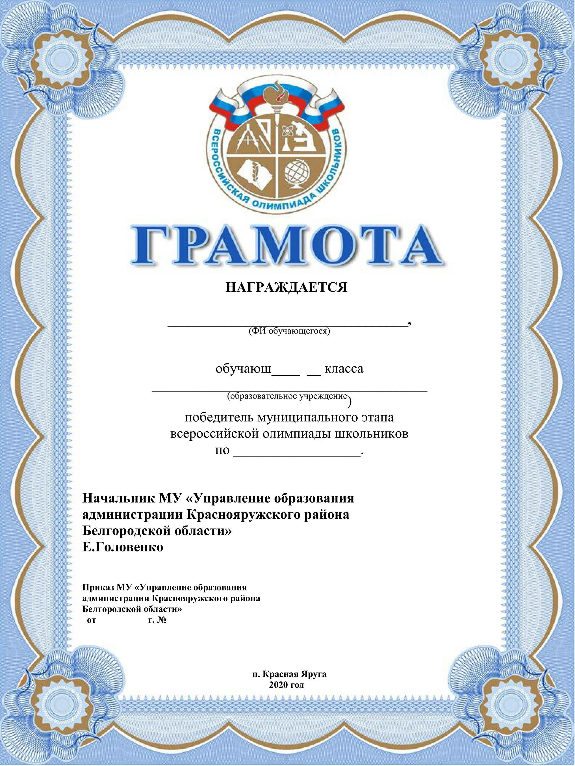

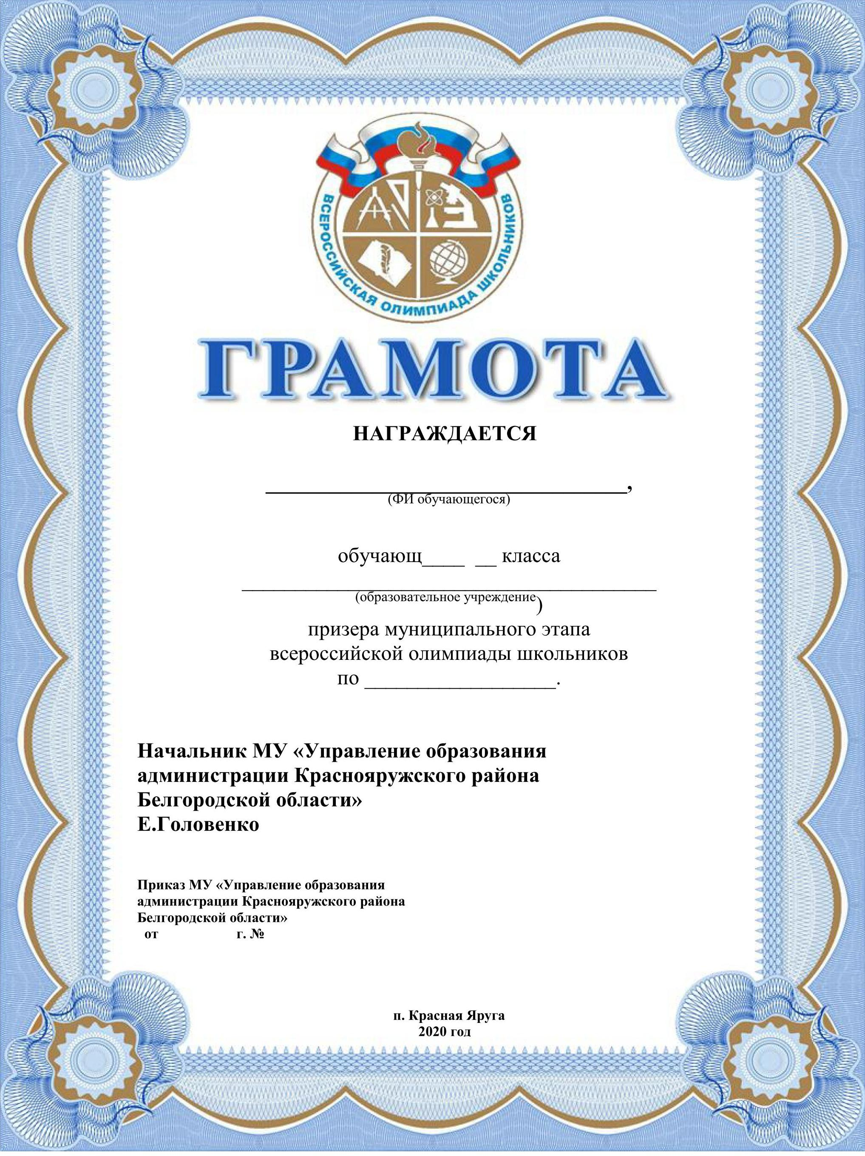

28

**Приложение №3**

**Регистрационный список**

|  |  |  |  |  |  |  |  |  |  |
| --- | --- | --- | --- | --- | --- | --- | --- | --- | --- |
| № | Район | Фамилия | Имя | Отчество | Дата рождения | Полное наименование ОУ | Класс | Результат | Статус участника |

**Приложение №4**

**Ведомость сдачи олимпиадных работ по**

**в аудитории №**

|  |  |  |  |  |  |
| --- | --- | --- | --- | --- | --- |
| **№ п/п** | **ФИО участника олимпиады** | **Класс** | **Время сдачи олимпиадной работы** | **Подпись участника олимпиады** | **Подпись дежурного учителя** |
|  |  |  |  |  |  |
|  |  |  |  |  |  |
|  |  |  |  |  |  |
|  |  |  |  |  |  |
|  |  |  |  |  |  |
|  |  |  |  |  |  |
|  |  |  |  |  |  |
|  |  |  |  |  |  |
|  |  |  |  |  |  |
|  |  |  |  |  |  |
|  |  |  |  |  |  |
|  |  |  |  |  |  |
|  |  |  |  |  |  |
|  |  |  |  |  |  |
|  |  |  |  |  |  |

**Приложение №5**

Образец заполнения титульного листа участника муниципального этапа

шифр

**Олимпиадная работа по ___________________________ (муниципальный этап)**

**202_ – 202_ учебного года**

Учащегося(ей)ся ________класса

____________________________________________________________________________________

(наименование ОУ)

____________________________________________________________________________________

( район)

_____________________________________________________________________________________ (фамилия, имя, отчество в родительном падеже)

К олимпиаде подготовил (а)____________________________________________________________

(фамилия, имя, отчество учителя)

Внимание: фамилия, имя и отчество ученика и подготовившего к олимпиаде учителя пишется полностью и разборчиво (при неразборчивом почерке – печатными буквами).

**Приложение №6**

**Предварительный протокол муниципального этапа всероссийской олимпиады школьников Краснояружского района**

**по**

**в учебном году**

|  |  |  |  |  |  |  |  |  |  |  |  |  |  |  |
| --- | --- | --- | --- | --- | --- | --- | --- | --- | --- | --- | --- | --- | --- | --- |
|  | **Дата проведения:** | |  | |  | |  | |  | |  | |  | |
|  | **Мах. балл:** | |  | |  | |  | |  | |  | |  | |
|  | **Класс:** | |  | |  | |  | |  | |  | |  | |
| № п\п | Фамилия | Имя | | Отчество | | Дата рождения | | Название ОУ | | Класс | | Сумма баллов | |
| 1 |  |  | |  | |  | |  | |  | |  | |
| 2 |  |  | |  | |  | |  | |  | |  | |
| 3 |  |  | |  | |  | |  | |  | |  | |
| 4 |  |  | |  | |  | |  | |  | |  | |

**Приложение №7**

**Председателю жюри муниципального этапа** **всероссийской олимпиады школьников по ____________________________________________**

**обучающегося(ейся) ____________ класса _______________________________________________**

(название образовательного учреждения)

**______________________________________________**

(Ф.И.О. полностью)

**Заявление.**

Прошу Вас пересмотреть мою работу по____________________________________________,

(предмет, номера заданий)

так как я не согласен с выставленными мне баллами (обоснование).

Дата

Подпись

**Приложение 7.1**

**Председателю жюри школьного этапа всероссийской олимпиады школьников**

**по ____________________________________________**

**обучающегося(ейся) ____________ класса _______________________________________________**

(название образовательного учреждения)

**_______________________________________________**

(Ф.И.О. полностью)

**Заявление.**

Прошу Вас пересмотреть мою работу по ___________________________________,

(предмет)

так как была нарушена процедура проведения Олимпиады (обоснование).

Дата

Подпись

**Приложение №8**

**Протокол №**

**работы апелляционной комиссии по итогам проведения апелляции о нарушении процедуры проведения Олимпиады муниципального этапа всероссийской олимпиады школьников по __________________**

(Ф.И.О. полностью)_________________________________________________________

Ученика _______ класса ____________________________________________________

__________________________________________________________________________

(название образовательного учреждения)

Место проведения ___________________________________________________________

(школа, муниципалитет, субъект федерации, город)

Дата и время ________________________________________________________________

Присутствуют члены апелляционной комиссии (список членов комиссии с указанием:

а) Ф.И.О. - полностью, б) занимаемая должность, в) научное звание).

_____________________________________________________________________________

_____________________________________________________________________________

_____________________________________________________________________________

Предмет рассмотрения (указать, с чем конкретно не согласен участник олимпиады)

_______________________________________________________________________________________________________________________________________________________________________________________________________________________________________

Результат апелляции:

1). При проведении Олимпиады

- была нарушена процедура проведения, так как ______________________________________;

- не была нарушена процедура проведения, так как ___________________________________.

С результатом апелляции согласен (не согласен) (подпись заявителя)

Председатель апелляционной комиссии

Секретарь апелляционной комиссии

Члены апелляционной комиссии

**Приложение №8.1**

**Протокол №**

**работы апелляционной комиссии по итогам проведения апелляции участника муниципального этапа всероссийской олимпиады школьников по ____________________**

(Ф.И.О. полностью)___________________________________________________________

Ученика(цы) _______ класса ___________________________________________________

(название образовательного учреждения)

Место проведения ____________________________________________________________

(школа, муниципалитет, субъект федерации, город)

Дата и время _________________________________________________________________

Присутствуют члены жюри (список членов жюри с указанием:

а) Ф.И.О. - полностью, б) занимаемая должность, в) научное звание).

_____________________________________________________________________________

_____________________________________________________________________________

_____________________________________________________________________________

Предмет рассмотрения (указать, с чем конкретно не согласен участник олимпиады)

__________________________________________________________________________________________________________________________________________________________

Кто из членов жюри проверял работу данного участника олимпиады ______________________

Кто из членов жюри давал пояснения апеллирующему_________________________________________________________________________________________________________________________________________________________________________________________________________

Краткая запись ответов членов жюри (по сути апелляции)_________________________________________________________________________________________________________________________________________________________________________________________________________________________________________________________________________________________

Результат апелляции:

При апелляции в случае несогласия с выставленными баллами

- сумма баллов, выставленная участнику олимпиады, оставлена без изменения ____;

- сумма баллов выставленная участнику олимпиады, изменена на __________;

- итоговое количество баллов ______ .

С результатом апелляции согласен (не согласен) (подпись заявителя)

Председатель апелляционной комиссии

Секретарь апелляционной комиссии

Члены апелляционной комиссии

**Приложение №9**

**Лист регистрации апелляционных заявлений муниципального этапа  
всероссийской олимпиады школьников по в 2022/2023 учебном году**

|  |  |  |  |  |  |  |
| --- | --- | --- | --- | --- | --- | --- |
| п/п | Ф.И.О. обучающегося | Образовательное учреждение | Класс | Дата и время  подачи заявления | Подпись секретаря Олимпиады | Подпись заместителя председателя жюри Олимпиады |
|  |  |  |  |  |  |  |
|  |  |  |  |  |  |  |
|  |  |  |  |  |  |  |
|  |  |  |  |  |  |  |

**Приложение №**

**10**

**Приложение №10**

**ПРОТОКОЛ**

**заседания жюри муниципального этапа всероссийской олимпиады школьников**

**по ________________________________ в _______ классе**

от «____» _______________ 2022 г.

На заседании присутствовали ____ членов жюри.

Повестка:

Подведение итогов муниципального этапа всероссийской олимпиады школьников по ________________________________ в _______ классе.

Утверждение рейтинга участников.

Выступили:

1. Председатель жюри _________________________________________________________

2. Члены жюри________________________________________________________________

Голосование членов жюри:

«за» _____ «против»_____

Решение: утвердить рейтинг участников муниципального этапа всероссийской олимпиады школьников по ________________________________ в _____ классе

Максимальное количество баллов – _____

|  |  |  |  |  |  |  |  |
| --- | --- | --- | --- | --- | --- | --- | --- |
| № п/п | Фамилия | Имя | Отчество | Наименование ОУ | Класс | Кол-во баллов | Статус участника |
| 1 |  |  |  |  |  |  |  |
| 2 |  |  |  |  |  |  |  |
| 3 |  |  |  |  |  |  |  |
| 4 |  |  |  |  |  |  |  |
| 5 |  |  |  |  |  |  |  |
| 6 |  |  |  |  |  |  |  |

Ответственный за проведение олимпиады: ____________ /_______________________/

Члены жюри: _______________/________________________/

_______________/________________________/

_______________/________________________/

_______________/________________________/

_______________/________________________/

**Приложение №11**

Итоговый рейтинг участников муниципального этапа всероссийской олимпиады школьников  
по в 2022/2023 учебном году

|  |  |  |  |  |  |  |  |
| --- | --- | --- | --- | --- | --- | --- | --- |
|  | **Класс:** |  |  |  |  |  |  |
|  | **Мах. балл:** |  |  |  |  |  |  |
|  |  |  |  |  |  |  |  |
| № п\п | Фамилия | Имя | Отчество | Название ОУ | Класс | Сумма баллов | Статус |
| 1 |  |  |  |  |  |  |  |
| 2 |  |  |  |  |  |  |  |
| 3 |  |  |  |  |  |  |  |

Председатель жюри /ФИО/

Секретарь /ФИО/

Члены жюри: /ФИО/

/ФИО/